22.12.2022 «Рукодельница» 1 год обучения 1 группа
Тема занятия: «Панда»
Здравствуйте ребята!
Сегодня мы с вами будем делать из фетра панду.
Но перед работой вспомним правила работы с ножницами и иголкой.
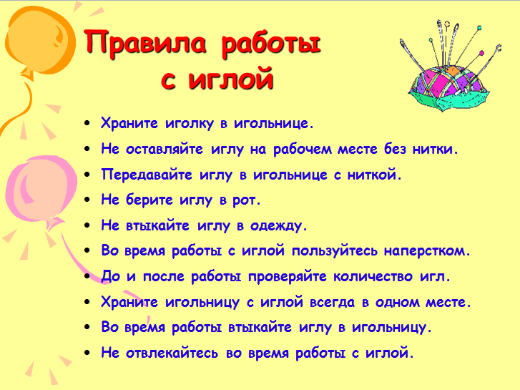
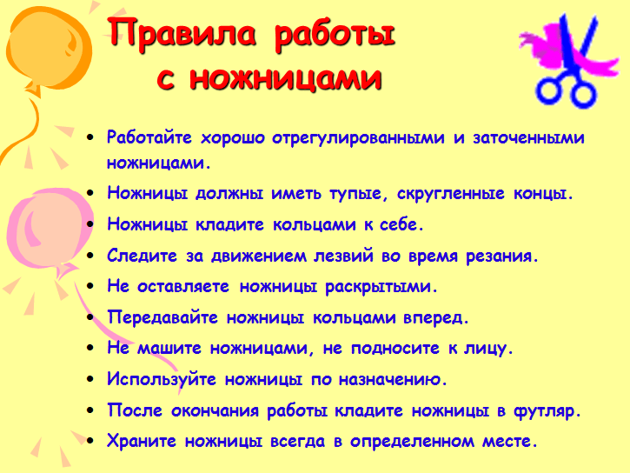
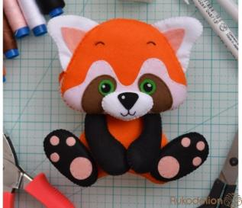
Шаг 1

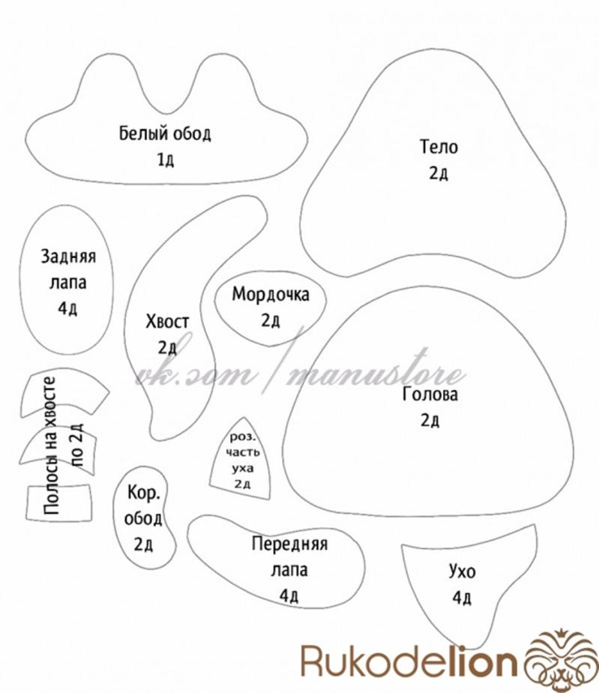
Для пошива такой фигурки нам понадобится:
1. Выкройка
2. Фетр: черный, оранжевый, коричневый, белый, зеленый, розовый (я буду использовать испанский полиэстеровый мягкий тонкий (0,5 мм) фетр)
3. Нитки: черные, оранжевые, коричневые, белые, розовые
4. Инструменты и прочее: иголка, ножницы, самоисчезающий маркер, синтепон, клей Момент Кристалл (либо любой другой ваш любимый текстильный клей), клеевой пистолет, белая краска по ткани, дырокол по фетру
5. Отличное настроение и желание творить!
Шаг 2
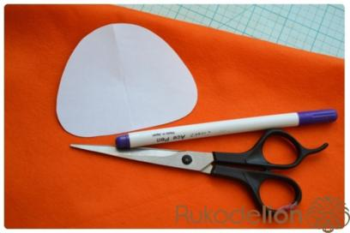
Самоисчезающим маркером на фетре обводим детали. Вырезаем
Шаг 3
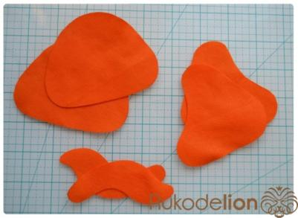
Так из оранжевого фетра мы вырезаем 2 детали головы, 2 детали тела и 2 детали хвоста.
Шаг 4
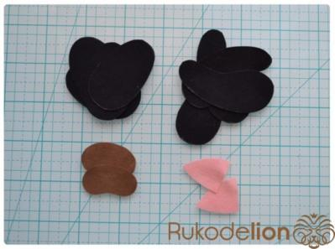
Из черного фетра вырезаем 4 детали передних лап, 4 детали задних лап. Эти детали можно обводить на фетре не самоисчезающим маркером, т.к. он не виден на черном фетре, а кусочком мыла.
Из розового фетра вырезаем 2 детали розовой части ушек, а из коричневого - 2 детали коричневого обода.
Шаг 5
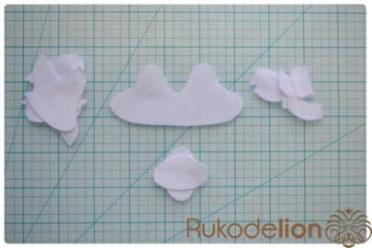
Из белого фетра вырезаем 4 детали ушек, 1 деталь белого обода, полоски на хвост (2 детали каждой полоски) и 2 детали мордочки.
Шаг 6
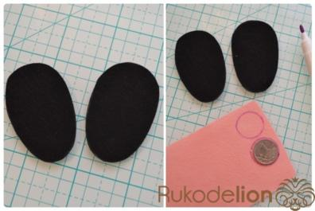
Берем две детали задних лап. Нам нужно сделать на них подушечки. Для этого на розовом фетре два раза обводим монетку. Вырезаем
P.S. Кстати, вы можете заменить эти кружочки на сердечки. Так у вас получатся совсем мимимишные пяточки).
Шаг 7
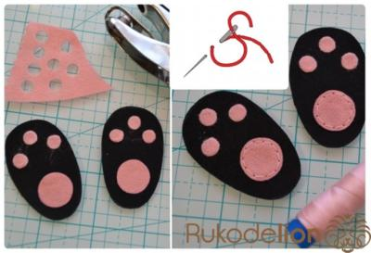

Прикладываем пяточки. Также из розового фетра дыроколом по фетру мы вырубаем 6 пальчиков. Если у вас нет такого дырокола, то такие кружки вы можете вырезать маникюрными ножницами. Их диаметр должен быть 5 мм.
Раскладываем все розовые детали. Крупные круги пришиваем розовыми нитками швом "назад иголка", как это показано на схеме. Мелкие круги, чтобы не портить швом, приклеиваем текстильным клеем и подрезаем всякие торчащие шерстинки.
Шаг 8
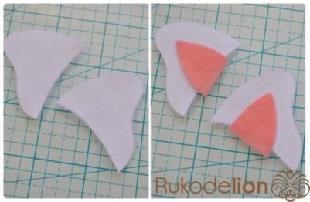
Ну и раз мы начали работать с розовыми нитками, то давайте пришьем и розовые части ушек. Берем две белых детали ушек и прикладываем к ним их розовые части.
Шаг 9
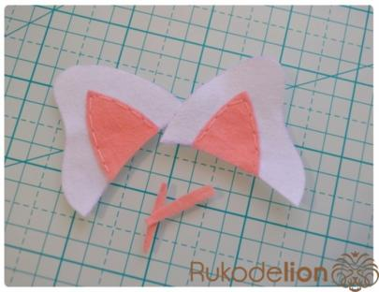
Все тем же швом "назад иголка" пришиваем розовые детали, а также обрезаем торчащие края.
Шаг 10
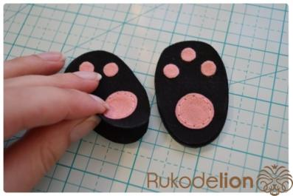
Возвращаемся к лапкам. Подкладываем под лапки с пяточками их вторые пары.
Шаг 11
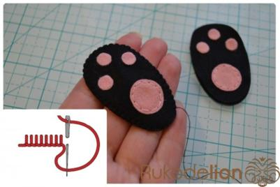
Обшиваем каждую лапку черными нитками обметочным швом, как это показано на схеме. Но не до конца - оставляем отверстие для набивки.
Шаг 12
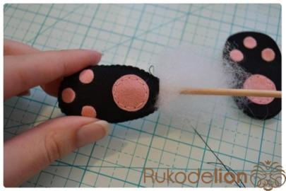
Набиваем лапку синтепоном и...
Шаг 13
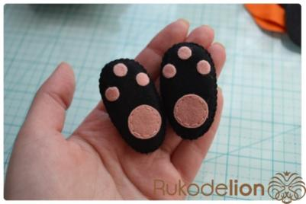
...заканчиваем обметочный шов. Так сшиваем и набиваем обе задние лапки.
Шаг 14
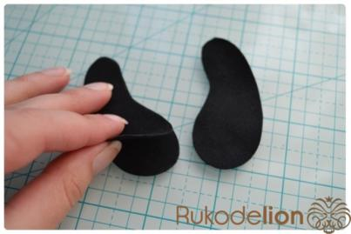
Теперь точно так же складываем 4 детали передних лапок.
Шаг 15
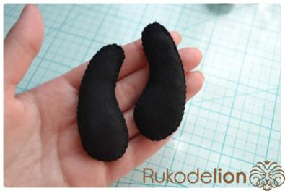
Сшиваем их обметочным швом и набиваем синтепоном.
Шаг 16
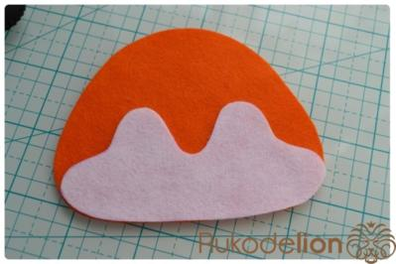
Берем одну деталь головы и прикладываем к ней белый обод.
Шаг 17
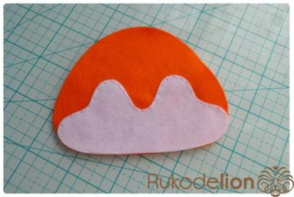
Пришиваем обод белыми нитками швом "назад иголка".
Шаг 18
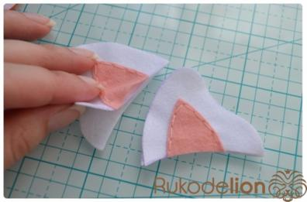
Возвращаемся к ушкам, раз уж у нас в руках белые нитки. Раскладываем детали ушек по парам.
Шаг 19
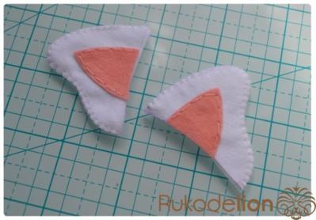
Сшиваем их обметочным швом. Нижний край можно не обшивать. Ушки мы не набиваем синтепоном.
Шаг 20
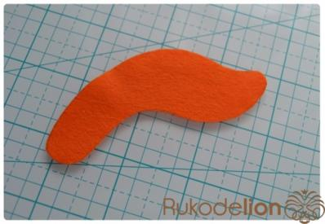
Белые участки у нас также есть на хвостике. Поэтому берем одну деталь хвостика.
Шаг 21
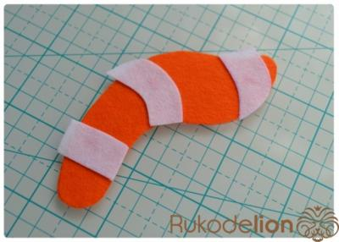
Раскладываем на ней белые полоски. Зафиксируем их капелькой текстильного клея.
Шаг 22
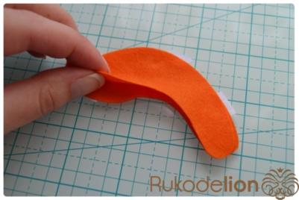
Переворачиваем и сверху кладем вторую деталь хвостика.
Шаг 23
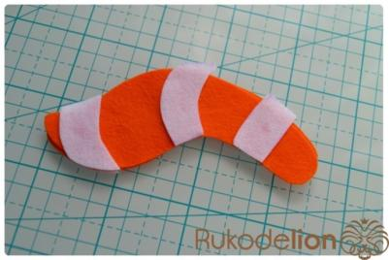
Теперь, ориентируясь на нижние полоски, приклеиваем верхние.
Шаг 24
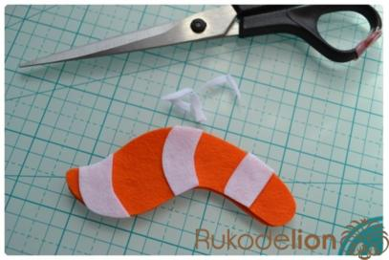
Обрезаем торчащие края.
Шаг 25
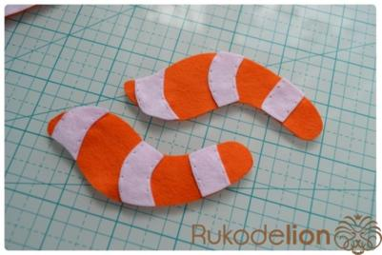
Все полосочки пришиваем белыми нитками швом "назад иголка".
Шаг 26
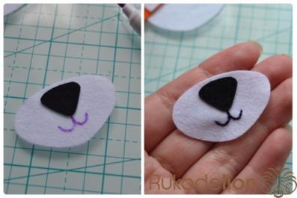
Берем одну деталь мордочки. Из черного фетра вырезаем треугольник и закругляем его углы. У нас получился носик. Прикладываем его к мордочке. Самоисчезающим маркером рисуем будущую улыбку пандочки. Двойной черной ниткой швом "назад иголка" вышиваем эту улыбку, а также пришиваем носик тем же швом, но одинарной ниткой.
Шаг 27
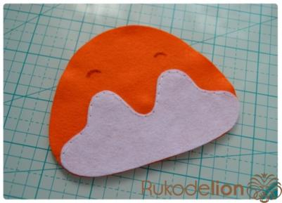
На детали, где у нас уже пришит обод, самоисчезающим маркером рисуем бровки.
Шаг 28
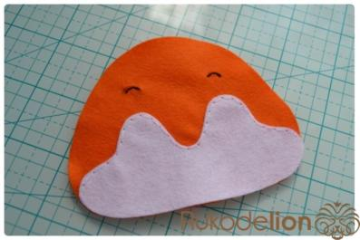
Вышиваем бровки все тем же швом "назад иголка" двойной черной ниткой.
Шаг 29
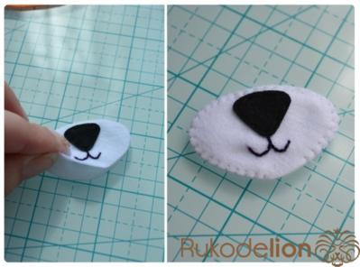
Возвращаемся к мордочке. Складываем две детали и сшиваем их белыми нитками обметочным швом.
Шаг 30
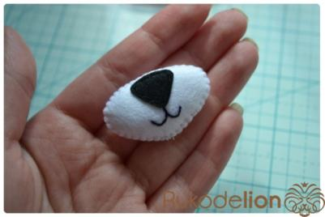
Набиваем деталь синтепоном и заканчиваем обметочный шов.
Шаг 31
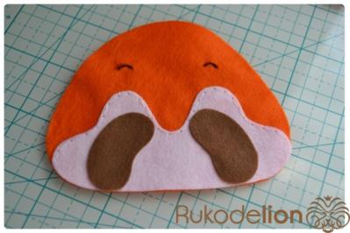
Прикладываем коричневые ободы к голове...
Шаг 32
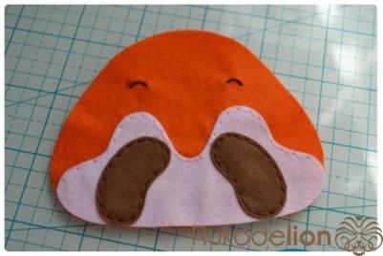
... и пришиваем их коричневыми нитками швом "назад иголка".
Шаг 33
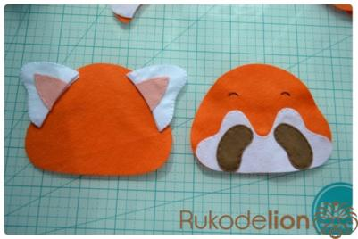
На второй детали головы для удобства пришивания зафиксируем ушки.
Шаг 34
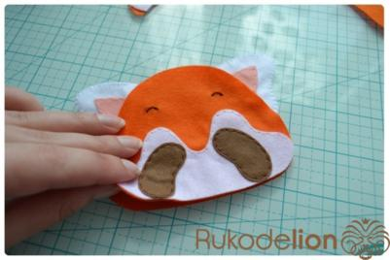
Кладем лицевую деталь на заднюю.
Шаг 35
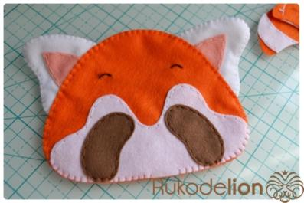
Сшиваем голову оранжевыми нитками обметочным швом. Не забываем оставить отверстие для набивки.
Шаг 36
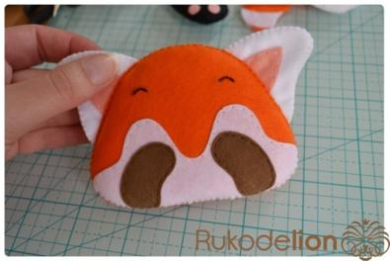
Набиваем голову синтепоном и заканчиваем обметочный шов.
Шаг 37
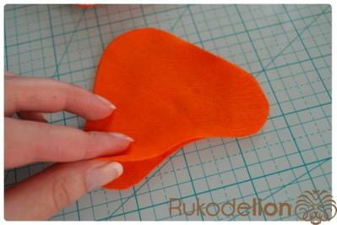
Складываем две детали тела...
Шаг 38
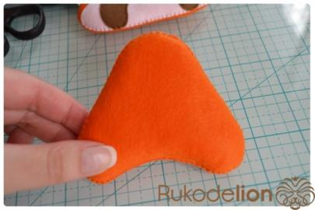
...и сшиваем их точно так же, как и голову, обметочным швом и набиваем синтепоном.
Шаг 39
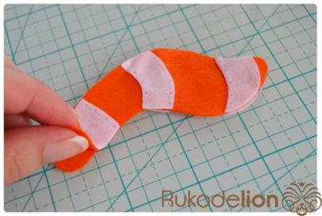
Складываем две детали хвоста.
Шаг 40
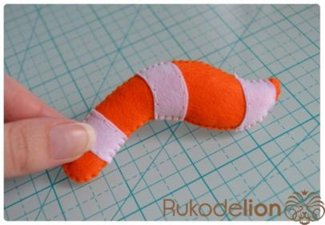
Сшиваем обметочным швом и их. Набиваем хвостик синтепоном.
Шаг 41
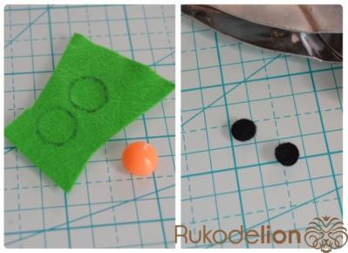
Теперь нам нужно сделать глазки нашему зверьку. На зеленом фетре рисуем два круга диаметром где-то 1 см. Обычно для этого я обвожу какую-нибудь полубусину. Дыроколом по фетру вырубаем два черных круга, диаметром 5 мм.
Шаг 42
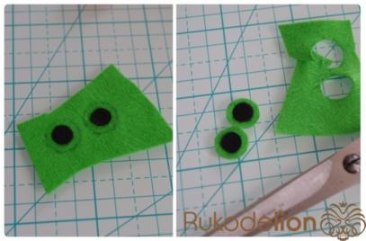
Приклеиваем черные круги в центре зеленых и вырезаем глазки по нарисованным линиям.
Шаг 43
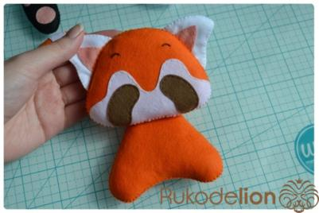
Разогреваем клеевой пистолет. При помощи пистолета приклеиваем сначала голову к телу. При этом клей мы наносим на тело в области шеи, и затем сверху кладем голову.
Шаг 44
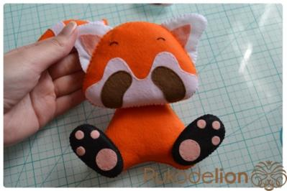
Теперь приклеиваем задние лапки.
Шаг 45
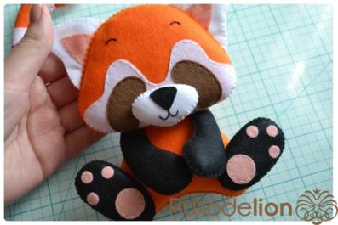
Затем приклеиваем передние лапки, а также мордочку.
Шаг 46
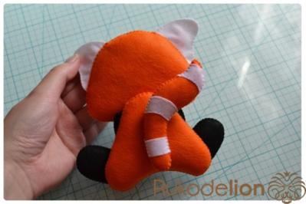
Сзади приклеиваем хвост.
Шаг 47
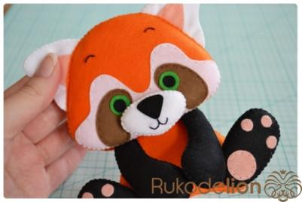
Клеем Момент Кристалл приклеиваем глазки.
Шаг 48
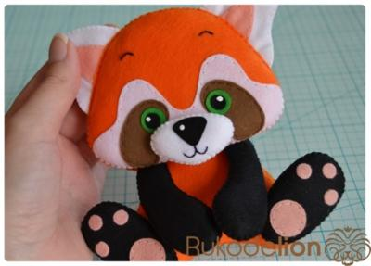
Белой краской по ткани рисуем блеск в глазах и на носике нашей красной панды.
Шаг 49
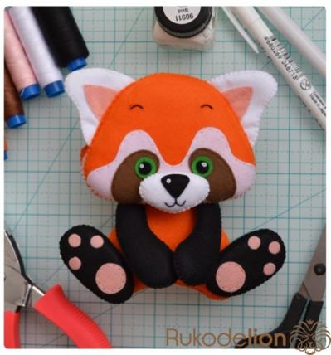
И вот наш зверек готов!
На сегодня наше занятие окончено. Дорогие ребята свои работы и вопросы вы можете отправить мне в мессенджерах WhatsApp или Viber по номеру телефона 89822025897, а также в VK https://vk.com/tasia1981
Спасибо за внимание! Удачи вам в работе!

